ข้อ 1 (20 คะแนน) ให้นักศึกษานำข้อมูลจากแฟ้มข้อมูล *.omv มาวิเคราะห์เพื่อแสดงการทดสอบสมมติฐาน โดยใช้การวิเคราะห์ความแปรปรวนแบบจำแนกทางเดียวและการเปรียบเทียบค่าเฉลี่ยเชิงซ้อนด้วยโปรแกรม JAMOVI พร้อมทั้งนำเสนอผลลัพธ์จากการวิเคราะห์ข้อมูลของโปรแกรม และอธิบายสรุปผลของการทดสอบแต่ละข้อ ดังต่อไปนี้
- การทดสอบสมมติฐานวิจัยเพื่อเปรียบเทียบค่าเฉลี่ยของประชากร(ANOVA) (15 คะแนน)
- การสรุปผลการเปรียบเทียบค่าเฉลี่ยเชิงซ้อน (Multiple Comparisons) (2 คะแนน)

ตัวแปรที่ต้องการทดสอบ คือ คะแนนความชอบต่อ Gemini และ ระดับการศึกษา

(6 คะแนน) การตรวจสอบข้อตกลงเบื้องต้นเกี่ยวกับความเท่ากันของความแปรปรวน ด้วย Levene’s Test
(Test of Homogeneity of Variances)

การทดสอบข้อจำกัดความเท่ากันของความแปรปรวน หรือทดสอบว่า“ความแปรปรวนของคะแนนความชอบต่อการใช้งาน…………Gemini………………. ของกลุ่มผู้ใช้งานทั้ง 4 กลุ่มระดับการศึกษาเท่ากัน” หรือไม่
1. ตั้งสมมติฐาน
H₀: ความแปรปรวนของคะแนนความชอบต่อการใช้งาน Gemini ของกลุ่มผู้ใช้งานทั้ง 4 กลุ่มระดับ การศึกษาเท่ากัน
H₁: ความแปรปรวนของคะแนนความชอบต่อการใช้งาน Gemini ของกลุ่มผู้ใช้งานทั้ง 4 กลุ่มระดับการศึกษาไม่เท่ากัน อย่างน้อย 2 กลุ่ม
2. กำหนดระดับนัยสำคัญ 0.05
3. สถิติทดสอบของ Levene’s คือ F =0.734
4. ค่าพี (P-values) มีค่าเท่ากับ 0.532
5. สรุปผลการทดสอบสมมติฐาน
ค่าพี มากกว่า ระดับนัยสำคัญ จึง ............. ยอมรับ..............H₀ แสดงว่า ความแปรปรวนของคะแนนความชอบต่อการใช้งาน Gemini ของกลุ่มผู้ใช้งานทั้ง 4 กลุ่มระดับการศึกษาเท่ากัน
ดังนั้น ในการทดสอบ F-test ; (โดยทำเครื่องหมาย  หน้าคำตอบที่นักศึกษาเลือก)
- Assumed equal variances :  Yes No
- สถิติ F :  Fisher’s Welch’s

2. (7 คะแนน) กำหนดสมมติฐานวิจัย : คะแนนความชอบต่อการใช้งาน…Gemini…. ของกลุ่มผู้ใช้งานทั้ง 4 กลุ่มระดับการศึกษาแตกต่างกัน

ตัวแปรที่ต้องการทดสอบ คือ คะแนนความชอบต่อคะแนนความชอบต่อ Gemini และ ระดับการศึกษา
1. ตั้งสมมติฐาน
H₀: คะแนนความชอบต่อการใช้งาน Gemini ของกลุ่มผู้ใช้งานทั้ง 4 กลุ่มระดับการศึกษาไม่แตกต่างกัน
H₁: คะแนนความชอบต่อการใช้งาน Gemini ของกลุ่มผู้ใช้งานทั้ง 4 กลุ่มระดับการศึกษาแตกต่างกัน อย่างน้อย 2 กลุ่ม
2. กำหนดระดับนัยสำคัญ 0.05
3. สถิติทดสอบของ  Fisher’s Welch’s คือ F = 0.571
4. ค่าพี (P-values) 0.635
5. สรุปผลการทดสอบสมมติฐาน
ค่าพี มากกว่า ระดับนัยสำคัญ จึง ............. ยอมรับ..............H₀ แสดงว่า คะแนนความชอบต่อการใช้งาน Geminiของกลุ่มผู้ใช้งานทั้ง 4 กลุ่มระดับการศึกษาแตกต่างกัน

สรุปว่า
- สมมติฐานวิจัย เป็นจริง เป็นเท็จ
- จำเป็นต้องเปรียบเทียบค่าเฉลี่ยเชิงซ้อนหรือไม่ จำเป็น  ไม่จำเป็น
(โดยทำเครื่องหมาย  หน้าคำตอบที่นักศึกษาเลือก)

3. (7 คะแนน) การสรุปผลการเปรียบเทียบค่าเฉลี่ยเชิงซ้อน (Multiple Comparisons)

(2 คะแนน) สรุปว่า แตกต่างกัน ……0………..คู่ คือ
- …………………………………………………………………………………………………
- …………………………………………………………………………………………………
- …………………………………………………………………………………………………

(5 คะแนน) การแสดงขั้นตอนการทดสอบสมมติฐาน (ทดสอบเพียง 1 คู่)
1. ตั้งสมมติฐาน
H₀: คะแนนความชอบต่อการใช้งาน Gemini ของกลุ่มผู้ใช้งานระดับการศึกษา ประถมศึกษา และ มัธยมศึกษา ไม่แตกต่างกัน
H₁: คะแนนความชอบต่อการใช้งาน Gemini ของกลุ่มผู้ใช้งานระดับการศึกษา ประถมศึกษา และ มัธยมศึกษา แตกต่างกัน
2. กำหนดระดับนัยสำคัญ 0.05
3. สถิติทดสอบของ Games – Howell (unequal variances)
 Tukey (equal variances)
คือ t = -0.485
4. ค่าพี (P-values) = 0.962
5. สรุปผลการทดสอบสมมติฐาน
ค่าพี มากกว่า ระดับนัยสำคัญ จึง ............. ยอมรับ..............H₀ แสดงว่าความแปรปรวนของคะแนนความชอบต่อการใช้งาน Gemini ของกลุ่มผู้ใช้งานทั้ง 4 กลุ่มระดับการศึกษาเท่ากัน

ข้อ 2 (15 คะแนน) ให้นักศึกษานำข้อมูลจากแฟ้มข้อมูลของแต่ละคนมาแสดงการทดสอบสมมติฐานด้วยแบบทดสอบความเป็นอิสระด้วยโปรแกรม JAMOVI จำนวน ขั้นตอนดังนี้
1) ระบุโจทย์หรือสมมติฐานวิจัย และกำหนดตัวแปรที่ใช้ในการทดสอบการอธิบายความหมาย
2) แสดงขั้นตอนการทดสอบสมมติฐานวิจัย

ก ตัวแปรที่ต้องการทดสอบ คือ ระดับการศึกษา และ ความคิดเห็นต่อ Gemini ความตั้งใจที่จะใช้งานอย่างต่อเนื่อง
สมมติฐานวิจัย คือ
ระดับการศึกษา มีความสัมพันธ์กับ ความคิดเห็นต่อ Gemini ความตั้งใจที่จะใช้งานอย่างต่อเนื่อง

การอธิบายความหมาย
n = 609 แสดงว่า จำนวนกลุ่มตัวอย่าง 609 คน
O₁₂ = 1 แสดงว่า จำนวนกลุ่มตัวอย่าง ประถมศึกษา
และมีความคิดเห็นต่อ Gemini ด้าน มาก มีจำนวน 1 คน
E₁₂ = 1.43 แสดงว่า จำนวนกลุ่มตัวอย่าง ประถมศึกษา
และมีความคิดเห็นต่อ Gemini ด้าน มาก มีจำนวนคาดวัง 1.43 คน

R₂ = 30 แสดงว่า จำนวนกลุ่มตัวอย่างที่ มากที่สุด มีจำนวน 30 คน
C₁ = 197 แสดงว่า จำนวนกลุ่มตัวอย่างที่มีความคิดเห็นต่อ Gemini ด้าน มากที่สุด
ทั้งหมดมีจำนวน 197 คน

กำหนดสมมติฐานวิจัย :ระดับการศึกษา มีความสัมพันธ์กับ ความคิดเห็นต่อ Gemini ความตั้งใจที่จะใช้งานอย่างต่อเนื่อง
ค ขั้นตอนการทดสอบสมมติฐานวิจัย ที่ระดับนัยสำคัญ 0.05

1. ตั้งสมมติฐาน
H₀:ระดับการศึกษา ไม่มีความสัมพันธ์กับ ความคิดเห็นต่อ Gemini ความตั้งใจที่จะใช้งานอย่างต่อเนื่อง
H₁: ระดับการศึกษา มีความสัมพันธ์กับ ความคิดเห็นต่อ Gemini ความตั้งใจที่จะใช้งานอย่างต่อเนื่อง
2. กำหนดระดับนัยสำคัญ 0.05.
3. สถิติทดสอบ คือ χ² = 6.54
4. ค่าพี (P-values) = 0.887
5. สรุปผลการทดสอบ
ค่าพี มากกว่า ระดับนัยสำคัญ จึง ............. ยอมรับ..............H₀ แสดงว่า ระดับการศึกษา และ ความคิดเห็นต่อ Gemini ความตั้งใจที่จะใช้งานอย่างต่อเนื่อง

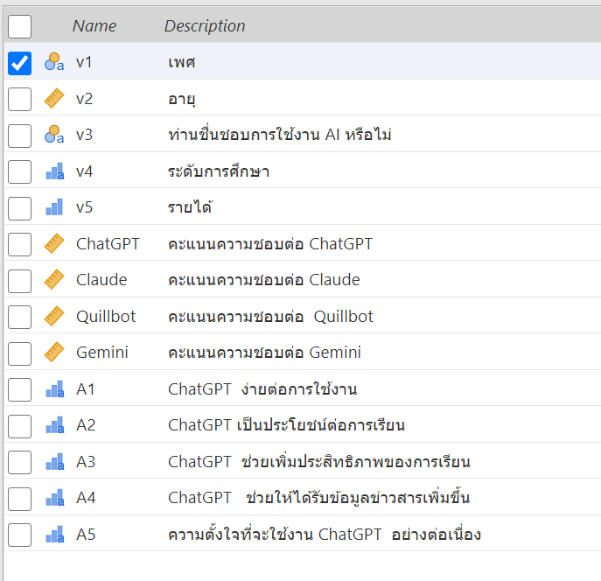

รายงานฉบับที่ 3 (25 คะแนน): การทดสอบสมมติฐานโดยใช้การวิเคราะห์ความแปรปรวนแบบจำแนกทางเดียว (1-Way ANOVA) และการเปรียบเทียบค่าเฉลี่ยเชิงซ้อน (Multiple Comparison) การทดสอบ Chi Square ด้วยแบบทดสอบความเป็นอิสระ ด้วยโปรแกรมสำเร็จรูป JAMOVI แบ่งเป็น 2 ข้อ
ข้อ 1 (5 คะแนน) ให้นักศึกษานำข้อมูลจากแฟ้มข้อมูล *.omv มาวิเคราะห์เพื่อแสดงการทดสอบสมมติฐาน โดยใช้การวิเคราะห์ความแปรปรวนแบบจำแนกทางเดียวและการเปรียบเทียบค่าเฉลี่ยเชิงซ้อนด้วยโปรแกรม JAMOVI พร้อมทั้งนำเสนอผลลัพธ์จากการวิเคราะห์ข้อมูลของโปรแกรม และอธิบายสรุปผลของการทดสอบแต่ละข้อ ดังต่อไปนี้
- การตรวจสอบข้อตกลงเบื้องต้นเกี่ยวกับความเท่ากันของความแปรปรวน ด้วย Levene’s Test
(Test of Homogeneity of Variances) (5 คะแนน)
- การทดสอบสมมติฐานวิจัยเพื่อเปรียบเทียบค่าเฉลี่ยของประชากร(ANOVA) (5 คะแนน)
- การสรุปผลการเปรียบเทียบค่าเฉลี่ยเชิงซ้อน (Multiple Comparisons) (2 คะแนน)

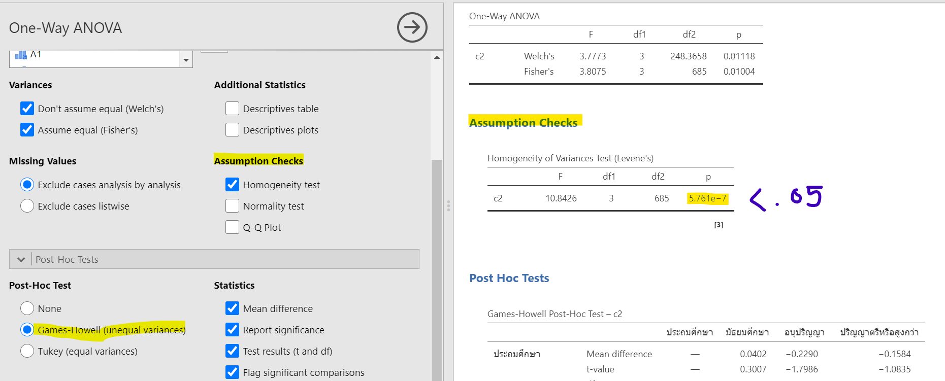

ข้อ 2 (10 คะแนน) ให้นักศึกษานำข้อมูลจากแฟ้มข้อมูลของแต่ละคนมาแสดงการทดสอบสมมติฐานด้วยแบบทดสอบความเป็นอิสระด้วยโปรแกรม JAMOVI จำนวน ขั้นตอนดังนี้
1) ระบุโจทย์หรือสมมติฐานวิจัย และกำหนดตัวแปรที่ใช้ในการทดสอบ
3) แสดงขั้นตอนการทดสอบสมมติฐานวิจัย

